Министерство науки и высшего образования РФ

ФГБОУ ВО «Удмуртский государственный университет»

Институт математики, информационных технологий и физики

Кафедра математического анализа

Отчет по лабораторной работе №10

Выполнил:

студент 1 курса МиКН

Лаврентьев М.А.

Проверила:

Ким И.Г.

Ижевск, 2019

# Постановка задачи

ЗАДАНИЕ. Задать двумерный массив размерами m на n. Массив заполняется целыми числами случайным образом из промежутка [-100,100]. Обработать массив согласно заданию, вывести на печать исходный и обработанный массивы.

4 вариант:

m=11, n=8;

К каждому элементу первой строки прибавить наименьший элемент столбца, содержащего исходный элемент.

# Блок схема

начало

int i = 0; i < m; ++i

int j = 0; j < n; ++j

a[i][j]=rand()%201-100

int i = 0; i < m; ++i

int j = 0; j < n; ++j

Вывод: a[i][j]

int j = 0; j < n; ++j

Min [j]= a[0][j]

int i = 0; i < n; ++i

a[i][j]<Min[j]

Min[j] = a[i][j]

Вывод: Min[j]

int j = 0; j < n; j++

a[0][j]=Min[j]+a[0][j]

int i = 0; i < m; ++i

int j = 0; j < n; ++j

Вывод: a[i][j]

конец

# Результат работы программы

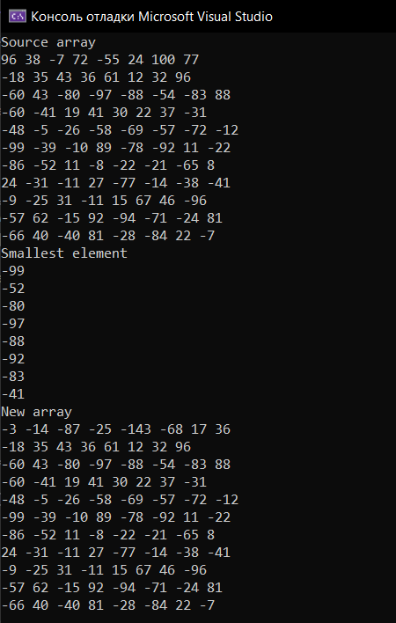

# Приложение

#include <iostream>

#include <ctime>

#include <cstdlib>

using namespace std;

int main()

{

const int m = 11, n = 8;

int a[m][n], Min[n], i;

srand(time(0));

for (int i = 0; i < m; ++i)

for (int j = 0; j < n; ++j)

a[i][j] = rand() % 201 - 100;

cout << "Source array" << endl;

for (int i = 0; i < m; ++i)

{

for (int j = 0; j < n; ++j)

cout << a[i][j] << " ";

cout << endl;

}

cout << "Smallest element" << endl;

for (int j = 0; j < n; ++j)

{

Min[j] = a[0][j];

for (int i = 0; i < n; ++i)

if (a[i][j] < Min[j])

Min[j] = a[i][j];

cout << Min[j] << endl;

}

for (int j = 0; j < n; j++)

a[0][j] = Min[j] + a[0][j];

cout << "New array" << endl;

for (int i = 0; i < m; ++i)

{

for (int j = 0; j < n; ++j)

cout << a[i][j] << " ";

cout << endl;

}

return 0;

}